### PA Rime Detection

### 文件要求：

1. 用js,html语言编写改程序
2. 文件目录结构如下：

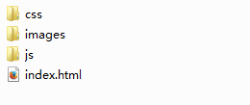

CSS里面装CSS样式表

Images里面装需要用到的图片

Js里面装main.js文件，所有js代码都写在main.js中

Index.html为程序演示界面。

#### 浏览器和设备支持：

google Chorme

### 程序设计

1. 在屏幕正中央呈现一图片（introduction1.png），要求用鼠标点击指导语任意位置进入下一屏
2. 进入练习阶段：
3. 在屏幕正中央出现一对图片，命名为picture1, picture2，图片位置，两张图片的距离设为变量（picposition， picdistance）。

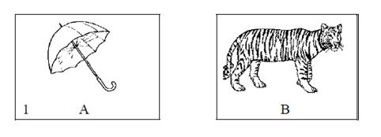

这一屏呈现的同时，播放音频1（P1.mp3），同时左侧图片周围出现一圈加粗红框（红框颜色、粗细设置为变量、红框呈现时间为变量）用以强调；

间隔2s后（间隔时间为变量，intertime），播放音频2（P1.mp3），同时右侧的图片周围出现一圈加粗红框（红框颜色、粗细设置为变量），左侧红框消失；

间隔2s后（间隔时间为变量，intertime）播放音频3和4（P3.mp3，P4.mp3）,间隔时间为变量，暂定为1s，同时所有红框消失。

音频结束后，开始记录被试反应（反应时和被试选择），反应时为音频结束到被试点击其中任一一张图片的间隔时间；被试选择为点击哪张图片。（被试用鼠标操作点击选择的图片）

被试选择后进入下一屏（见下图），该屏呈现同时播放音频5（P5.mp3）(不使用鼠标时请隐藏鼠标符号)



1. 屏幕正中央呈现一图片（introduction2.png），要求用鼠标点击指导语任意位置进入下一屏
2. 重复步骤a\b ， 对应音频依次为P6.mp3---P10.mp3
3. 屏幕正中央呈现一图片（introduction3.png），要求用鼠标点击指导语任意位置进入下一屏
4. 进入正式测试
5. 重复步骤a,对应音频依次为1.mp3---3.mp3（正式测试第三个音频结束后开始记录被试反应，没有第四、五个音频）

正式测试共有16道题，每道题重复步骤a的操作方式，但具体图片和音频不同。音频和图片有一定播放顺序；

步骤1-4中，两屏之间的间隔时间为1000ms,变量，即第一屏到下一屏的间隔时间为1000ms;

在正式测试中，如果连续4题做错，则退出程序。

### 记录字段

buttonset="";

numset="";

timeset="";

stimidset="";

correctanswerset="";

练习阶段不需要记录答案，正式阶段需要

1. numset：存储被试在每一轮刺激中是否点对。比如Numset=1;0;1;0;0 这就表示被试一共玩了5轮，第一轮点对了，第二轮点错了，第三轮点对了。
2. buttonset：记录被试点击的图片所对应的数字。比如buttonset=1;2;2;1;1 这就表示被试点击的是左边图片、右边图片、右边图片、左边图片、左边图片
3. timeset=存储被试的反应时，即从最后一个音频结束到被试点击图片做出反应的时间
4. stimidset：存储刺激的次数，比如用户一共玩了5轮，则stimidset=1;2;3;4;5
5. correctanswerset:存储每轮中应该点击的正确位置（左右图片分别标记为1、2），比如用户一共玩了5轮，反应正确时对应的数字分别是：1,2,1,1,2 则correctanswerset=1;2;1;1;2